Расчет оптимального диаметра плунжера штангового глубинного
насоса

Задача
Определить диаметр плунжера, обеспечивающего максимальную производительность насоса при следующих условиях его работы: длина хода полированного штока S, глубина установки насоса L, расстояние от устья до динамического уровня h_{д} = (L – 50) м. Плотность откачиваемой жидкости 895 кг/м³. Диаметр насосных труб d_{нкт}. Диаметр насосных штанг d_{ш2.}

№ варианта | L, м | Dпл, мм | d, мм | dш1, мм | dш2, мм | Тип станка-качалки | S, м | n | Радиус кривошипа r, мм | Длина шатуна l, мм
32 | 1750 | 55 | 102 | 22 | 25 | СК8-3.5-4000 | 1.8 | 6 | 1200 | 3000

Если насосные трубы находятся навесу (не заякорены), то условие максимальной площади сечения плунжера F_{max1} определяли согласно по формуле:
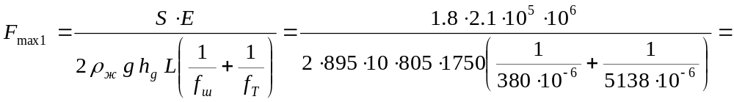1.2∙10

где S – ход полированного штока;
E= 2,1·10⁵ МПа – модуль упругости стали;
h_{g} = 805м– динамический уровень пластовой жидкости;
f_{ш}, f_{Т} = 380, 5138– площади живого сечения штанг и труб (площадь металла), м;
Если насосные трубы заякорены, то они не испытывают упругих деформаций. Тогда формула для определения поперечного сечения плунжера, обеспечивающего максимальную производительность насоса, определяли согласно
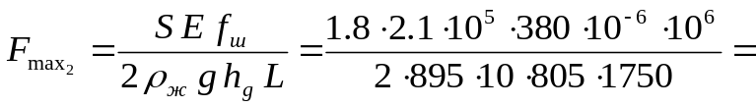1.3∙10м,

Диаметр плунжера, обеспечивающего максимальную производительность, определяли согласно по формуле:

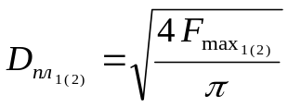 ;

D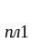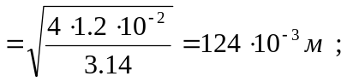

D

